Carlos Manuel Martínez Pomares
2ºDAM (Semipresencial).
ACTIVITATS TEMA 1
Activitat 1
- Reflexiona sobre les diferències entre empreses públiques i privades
Crec que són dos conceptes d'empresa que sorgeixen de necessitats diferents.
L'empresa pública es crea en principi per a solucionar una necessitat o problema col·lectiu d'un país o societat. Tots som part de les empreses publiques i triem encara que siga de manera indirecta als seus directius.
L'empresa privada cerca obtindre un benefici econòmic donant solució a un problema concret i els beneficis d'aquestes accions repercuteixen en particulars que es reparteixen aquests beneficis.
- Deuen les empreses públiques obtindre beneficis? Raona la teua resposta
Al meu entendre en estar subvencionades amb els nostres impostos NO haurien d'obtindre beneficis econòmics. sense deixar d'invertir a millorar els processos per a ser mes eficients i estalviar en recursos, cosa que es traduiria en una millora social i s'estalviaria en impostos , el no obtindre beneficis econòmics no aquesta renyit amb ser eficients, *ademas si s'obtinguera algun benefici econòmic a manera de taxes etc hauria de tornar a les arques d'alguna manera.
- Estudia la diferència entre objectius i propòsits.
Un objectiu és una cosa concreta i que es pot mesurar que es fixa per a aconseguir alguna meta important, mentre que un propòsit és alguna cosa mes genèric, representa mes una idea global d'un pla de futur.
p. ex. Un propòsit podria ser el millorar laboral ment i un objectiu per a aconseguir aqueix propòsit seria aprovar D.A.M.
Activitat 2
Existeixen també sistemes d'informació no gerencials. Cerca almenys tres i explica els seus processos, les dades que emmagatzemen i estudia el flux d'informació que es produeix.
Billage (facturació) és una eina de facturació en línia, que gestiona projectes i clients dissenyada per a agències, advocats, consultors i empreses de serveis que volen estalviar temps i simplificar, els processos són la importació de clients amb les seues dades de facturació i es poden crear tasques amb preus predefinits ,aquesta limitat a aqueix àmbit, el seu flux d'informació es basa bàsicament en l'enviament de correus amb les factures fetes a través de plantilles.
El flux d'informació és basicamente entre empresa i clients.

SageRH (R.R.H.H.) és un sistema per a gestionar una plantilla de treballadors, té diversos mòduls p.ej: Core HR on els empleats tenen accés remot a documents polítiques d'empresa sol·licituds de dies lliures horaris etc, Gestion d'absències on pots consultar les seues baixes laborals, els seus dies de descans, Despeses on es poden controlar les despeses dels treballadors fer pdf d'una fotografia d'un tiquet etc.
Les dades que emmagatzema són sobretot de contacte dels treballadors i d'horaris.
El flux d'informació és entre el departament de R.R.H.H. I treballadors.

Mecalux(gestió de magatzem i estoc)
És un programari de gestió de magatzem els seus processos són sobretot enllaçar tasques pròpies d'un magatzem fent que no hi haja errors a l'hora de preparar comandes de fer inventari etc.
Les dades que emmagatzema són quasi tots de productes,d'empleats, de clients i proveïdors i de la ubicació dels productes dins d'un magatzem físic.
El flux d'informació és sobretot dels responsables del magatzem als treballadors, proveïdors, transportistes i clients.
Activitat 3
Estudia en quins casos un software vertical pot ser la millor solució de gestió per a una empresa.
Quan el tipus d'activitat de l'empresa siga molt especifique i complex, a l'ésser un programari dissenyat a mesura les tasques estaran més ben adaptades als processos i a la mena de clients d'aquesta.
Activitat 4
Esbrina què signiﬁcado tenen les sigles JIT. Estudia on es va crear i les conseqüències de la seua utilització en les cadenes de producció.

JIT són les sigles de Just in time “Just a temps” es va crear al Japó i és un sistema d'organització de la producció que consisteix a rebre la matèria primera o els productes en la quantitat justa i en el moment exacte perquè no hagen excedents i així estalviar en magatzematge, també se'l coneix com el mètode Toyota.
Activitat 5
Dels CRM citats, tria tres i realitza una comparativa entre ells.
HubSpot, Zoho i Salesforce.
HubSpot és gratuït i la seua popularitat aquesta en el més alt en aquest moment. És totalment personalitzable i integra els mòduls de màrqueting, vendes i serveis molt bé segons els seus usuaris.
Punts a favor: És una eina molt completa, és fàcil d'usar,es poden personalitzar tant els elements com les eines, aporta bons reportes, té bon suport tècnic i comercial, la seua interfície és molt intuïtiva.
Punts en contra: La funcionalitats més complexes són de pagament.
Els preus són: Versió gratuïta i plans de pagament que van des de 41€ al mes Pla Starter, 740€ al mes Pla Pro i Enterprises 3.300€ al mes.

Zoho: És gratuït fins a 3 usuaris ademas és una solucio cloud , per tant qualsevol empresa que necessite una solucio CRM sense invertir diners pot optar per Zoho.
Punts a favor: Té moltes funcionalitats , és gratuït fins a 3 usuaris, s'allotja en el núvol el que ho fa accessible des de qualsevol punt.
Punts en contra: En ser gratuïta l'atenció al client és millorable, No aquesta orientada a empreses grans, la plataforma no aquesta completa en espanyol.
Els preus són: A partir de tres usuaris hi ha plans des de 12€ fins a 55€ al mes.

Salesforce Aquest CRM és un dels més utilitzats a nivell mundial és molt complet però té una corba d'aprenentatge llarga i requereix formació per al seu ús.
Punts a favor: És una de les solucions mes completes del mercat , permet la la gestió integral del procés de vendes, el seu sistema d'informes és dels millors del mercat i el seu suport tècnic és molt bo.
Punts en contra: Necessita formació per a poder manejar i entendre bé les seues funcionalitats, és bastant complex d'administrar ademes de necessitar un administrador.
Els preus són: Hi ha diverses opcions que oscil·len des de 25€ fins a 300€ al mes “per usuari”.
Supòsit pràctic
Per a practicar l'ús d'una solució cloud de CRM, obri un compte en la pàgina web de Zoho CRM (www.zoho.com) i configura una instància de l'aplicació, per al que necessitaràs proporcionar un compte de correu. Fes un recorregut per l'aplicació i consulta l'ajuda que proporciona el fabricant. A continuació:
a) Elabora un informe d'usuari bàsic de no més de huit pàgines sobre aquest CRM d'ús gratuït i explica les condicions.
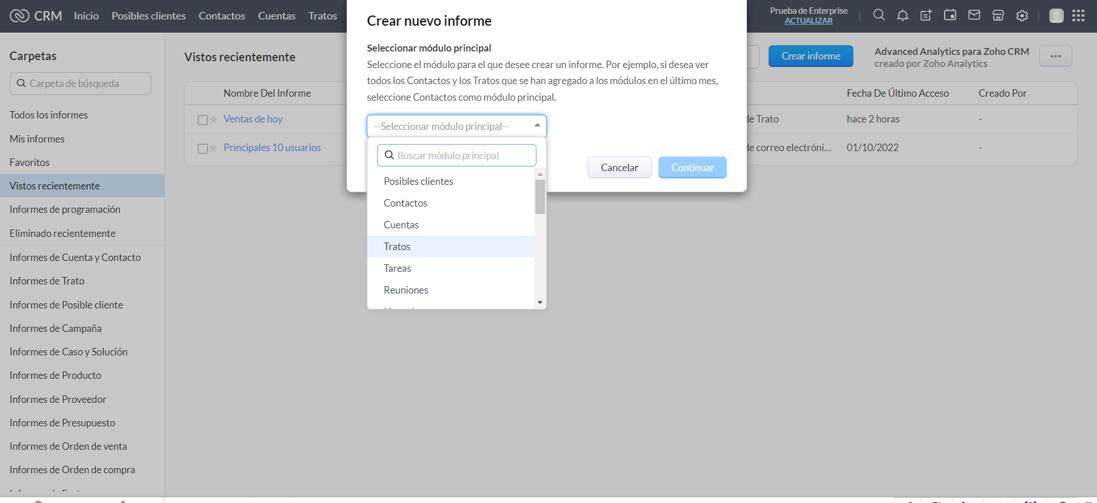

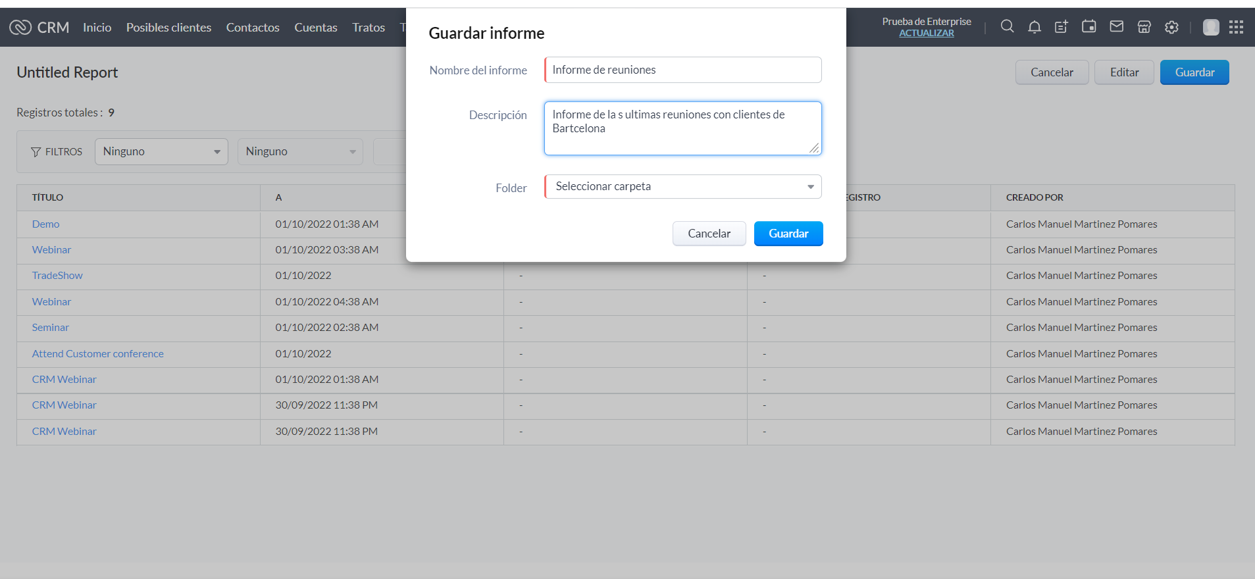

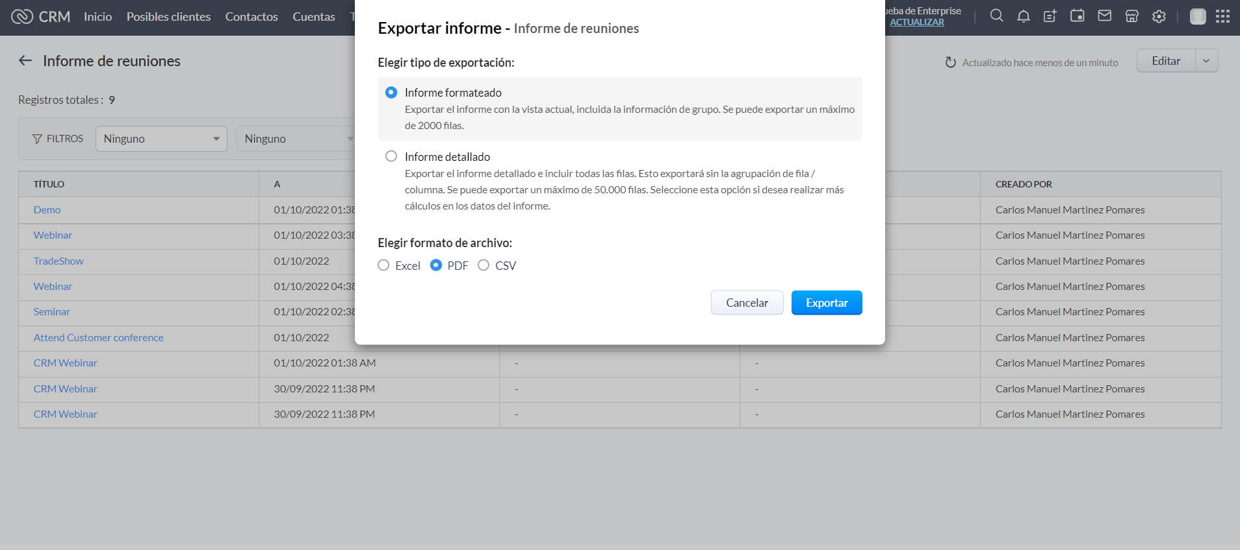
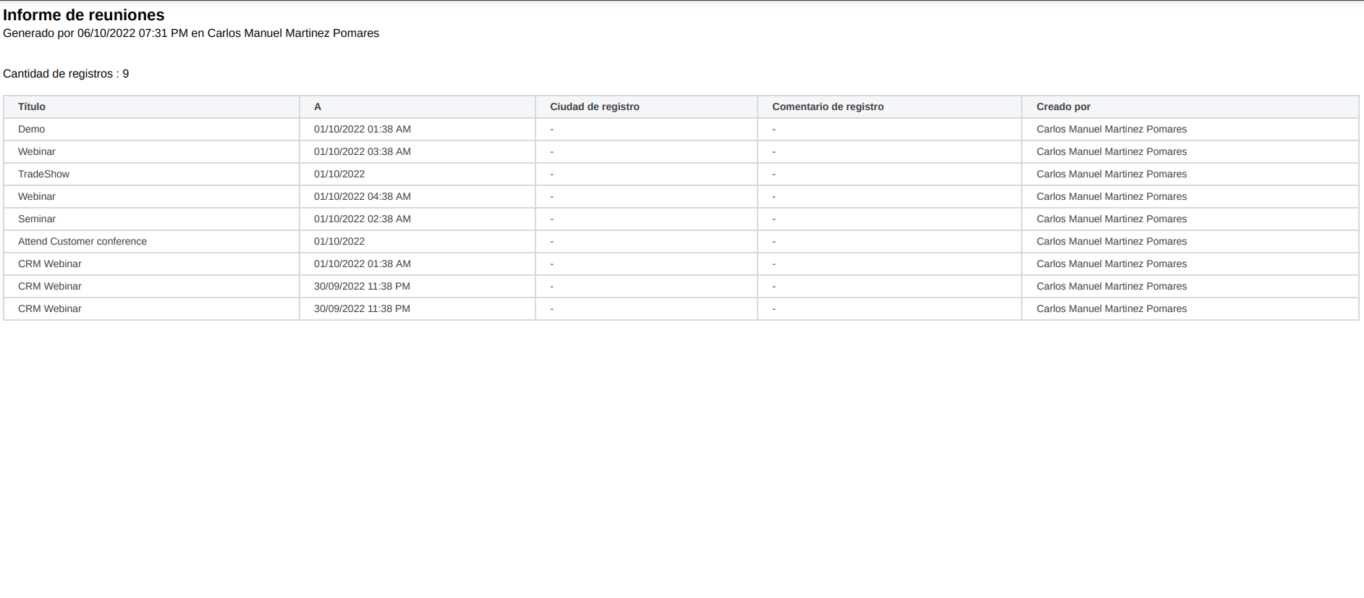
2 Es pot exportar a pdf , excel i csv.

b) Feix la importació de les dades contingudes en el full de càlcul llistat clients disponible en els recursos digitals. Potser cal manipular-la per a adaptar-la al format que necessita Zoho.
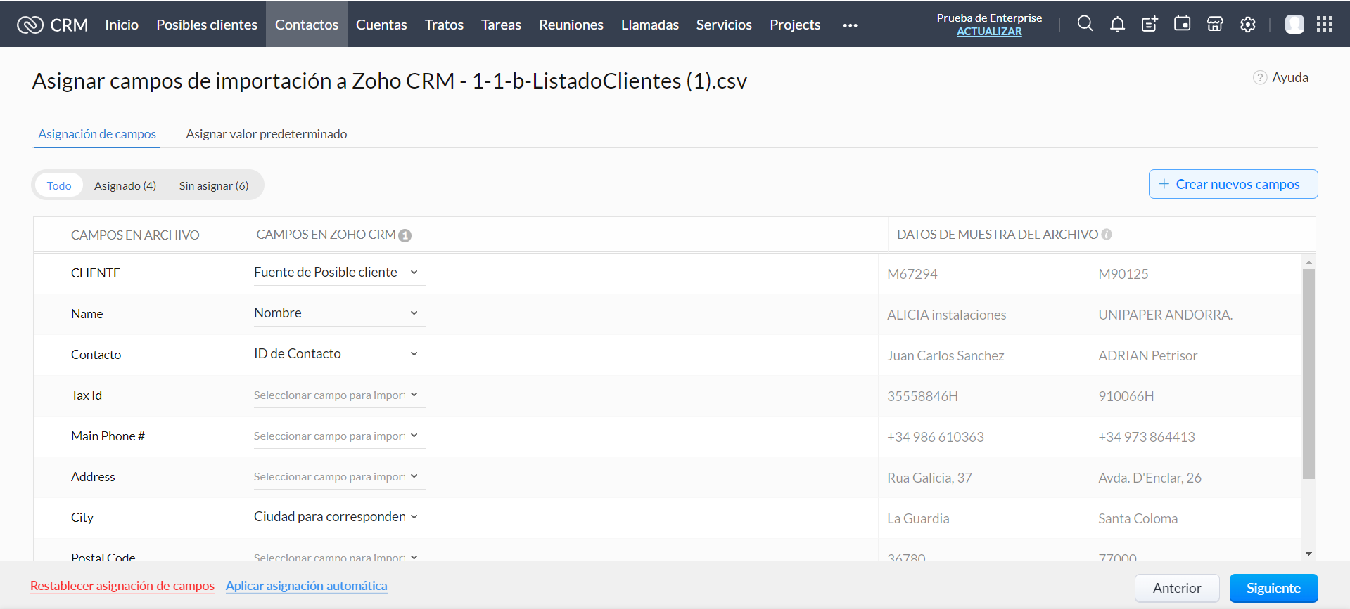

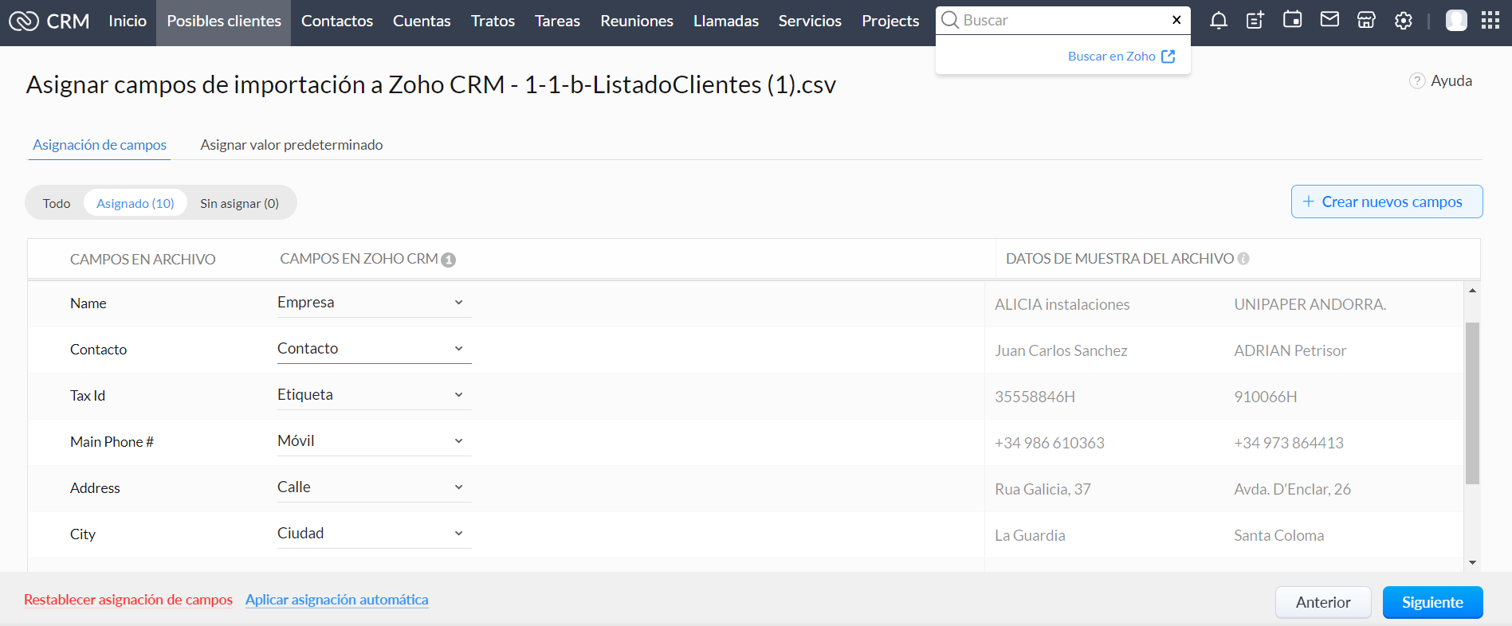

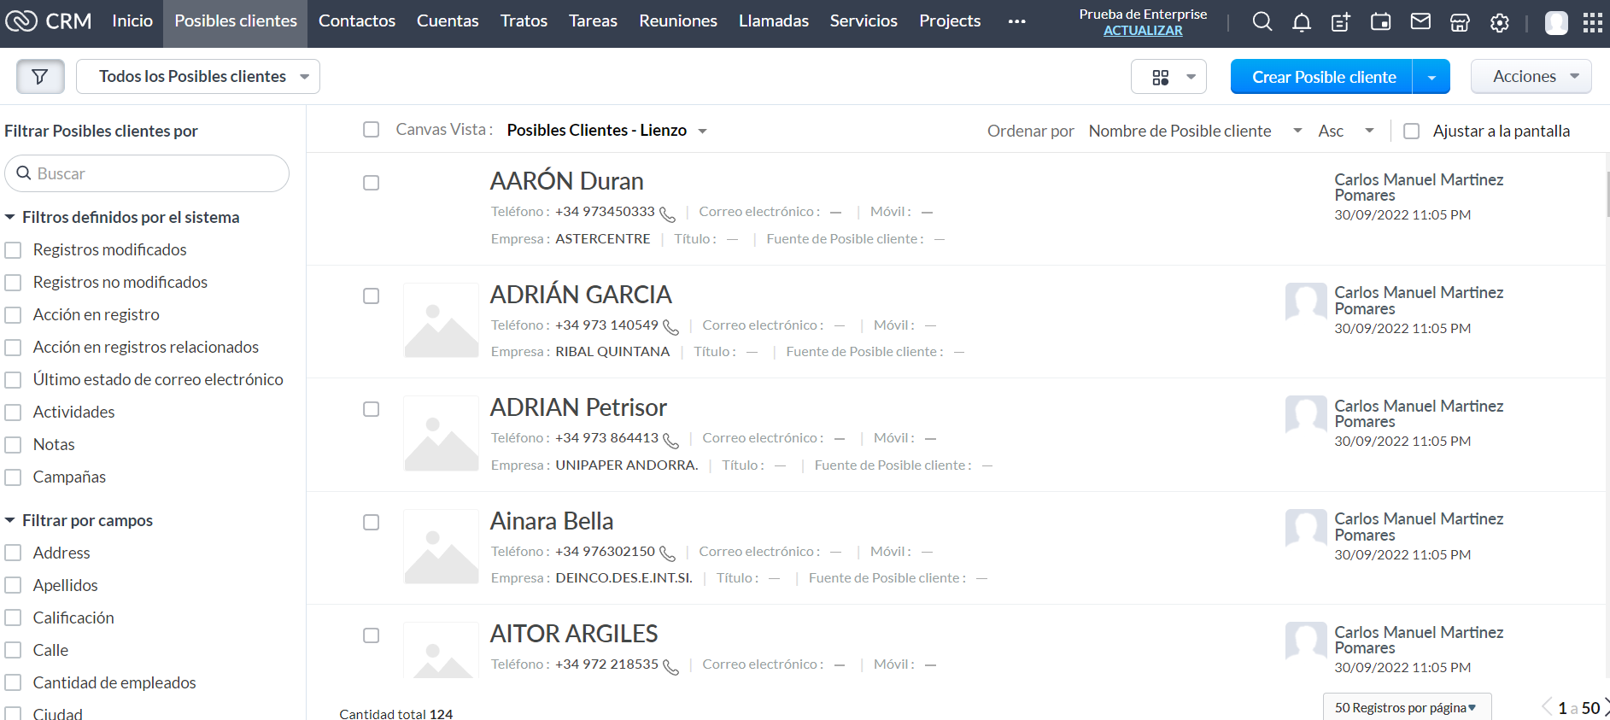

- Configuració: realitza la configuració bàsica, introduint les dades completes d'una empresa fictícia.

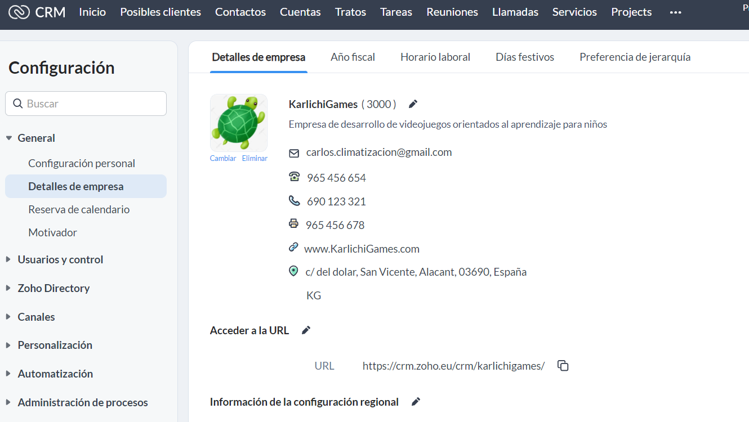

- Conﬁgura el correu electrònic de l'aplicació i ﬁnalitza el procés de conﬁrmació.

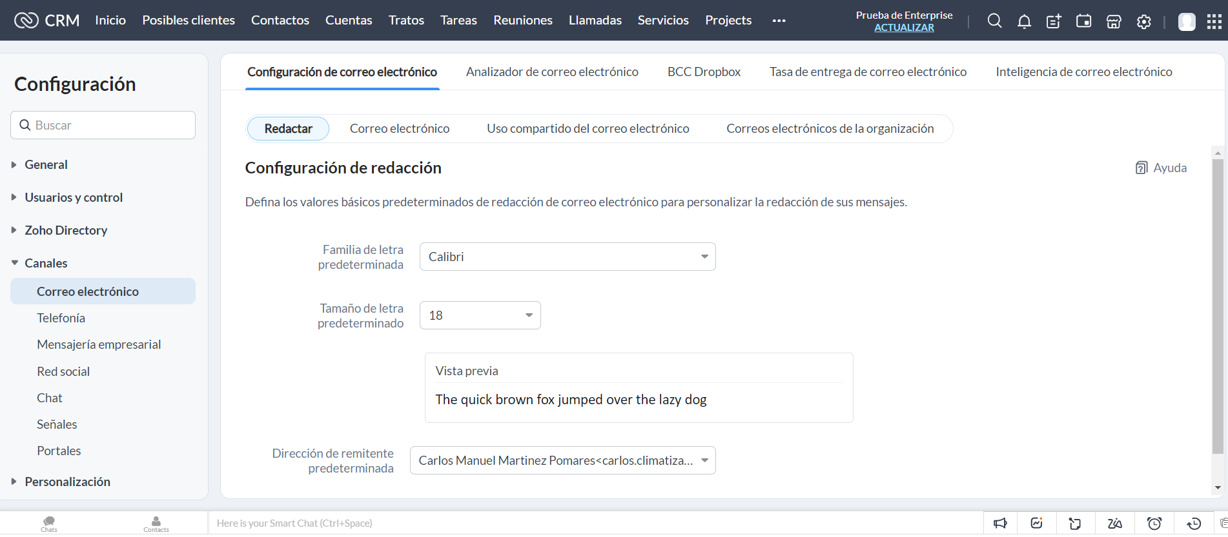
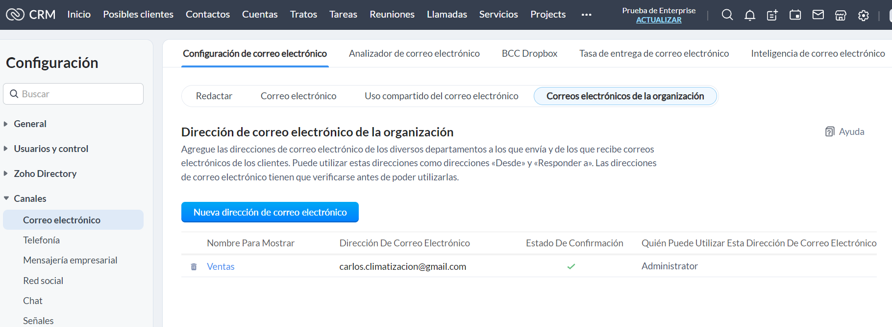

e) Crea tres tasques diferents en tres clients diferents.

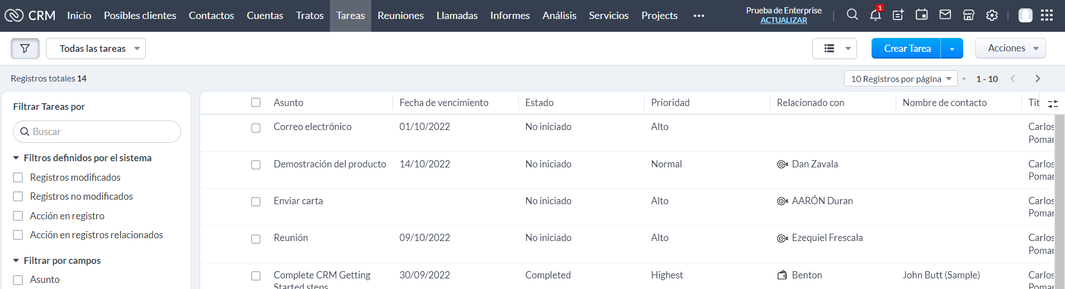

f) Crea una plantilla amb el layout de dues columnes amb una imatge. Personalitza la plantilla amb, per exemple, una oferta comercial d'un producte.
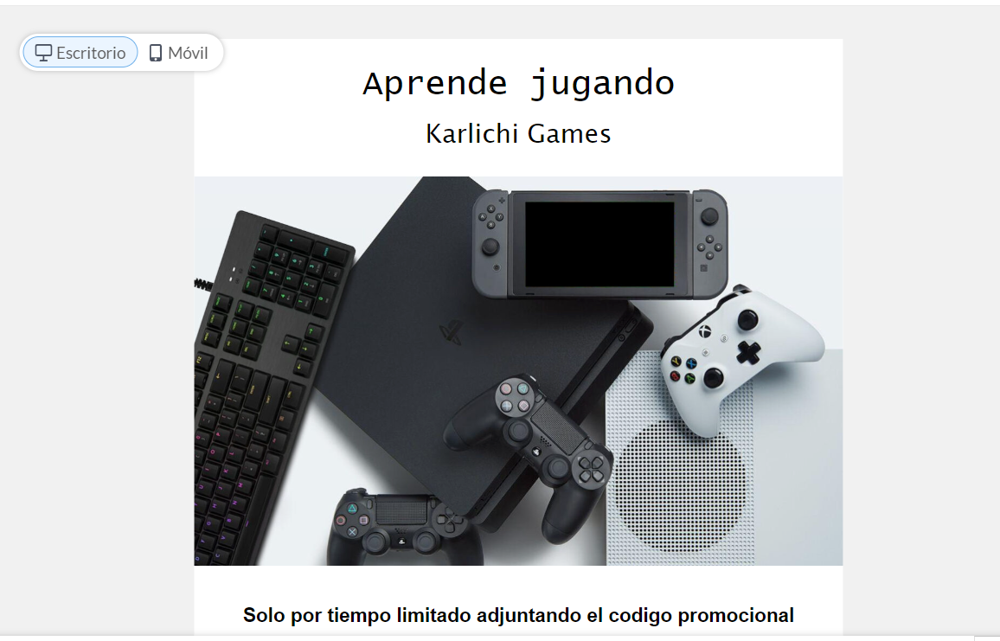

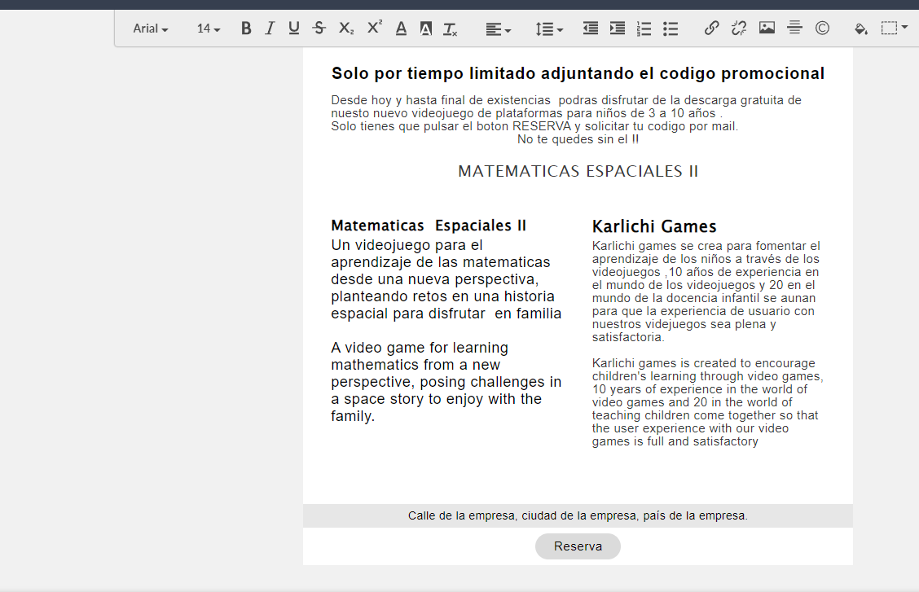

g) Envia-li-ho a un client (fes l'enviament a un compte d'un company per a comprovar que està bé ci i veure el que rep el suposat client).

El correu està ben configurat i es rep correctament.

